前期に心理学科の１～３年生に実施しました進路希望調査アンケートの集計結果について報告致します。このアンケートの結果は私たち進路研究会の活動の指針として大いに役に立ち、また心理学を学ぶ学生として非常に興味深いデータを得ることができました。ご協力くださった皆様、本当にありがとうございました。

Ｑ１：心理学科をなぜ志望したのか
大学４年間で心理学を学ぼうと決め、進路として心理学科を志望した理由を尋ねた質問です。自由記述回答のためさまざまな回答が出てきましたが、大まかにまとめると以下の４つの理由が主なものであるといえます。
① 興味があった
人の心、心理テスト、人間の行動、心理学、心理学の各諸領域に対して興味があったという
人がどの学年でも最も多い回答でした。心理学は学問として面白そう、楽しそう、という人も
多く、男子に多かった特徴的な回答として「かっこいいから」というものもありました。また、
他の学問を考え、自分の興味が向かないものを消去していった結果、心理学が残った…という
“消去法”の理由を回答した人が意外に多く、このことから、心理学はどんな人にも広く関心
を持たせる学問であるということが言えるかも知れません。
② 自己理解・他者理解
自分について、または他者について知りたいという回答が①に次いで多いものでした。自分
または他人の気分の浮き沈みや、なんとなくモヤモヤする感覚についての不思議に、心理学を
学ぶことからアプローチしたいという理由がほとんどでした。「自分を人間的に成長させたい」
という向上心から、心理学を選択した人もいるようです。また、“自分探し”だけでなく、自分
の“やりたいこと探し”に心理学が適していると思ったという回答もありました。
③ 心理職に就きたい
カウンセラーをはじめとして、心理職に就きたいからという回答も相当数を占めていました。
特に、本大学の心理学科１期生である現３年生にこの回答は多く、臨床心理士の資格を考えている人がほとんどのようです。臨床心理士のほか家庭裁判所の調査官や、文系で医療に携わることのできる職業を将来の希望としてもっているという理由から、心理学科を選択したという人もいました。
④ 生活への応用
日々の人とのコミュニケーションや人間関係の中で心理学が役に立つと考えた人も多かった
ようです。また、いかなる領域でも応用できる学問であると考え、大学卒業後にどんな進路を
選択しても、心理学の知識が自分の生活や仕事に関わってくるものだと考えた、という理由も
多くみられました。

- その他、「文系でいちばん偏差値が高かったから」「直感で」というユニークな回答もみられ
ました。心理学科がいま受験生にこれだけの人気を集めている理由が垣間見えるような結果で
あるように思います。

Ｑ２：卒業後の進路についてどの程度考えているか
卒業後のことについて、どの程度意識しているのかを尋ねた質問です。やはり、学年ごとに

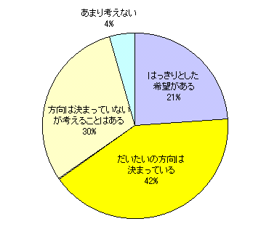
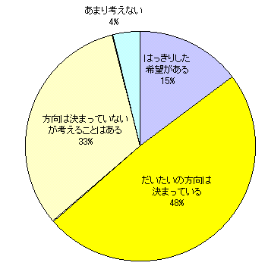
大きく変化の出る結果となりました。
１年生
２年生
この質問を設定した側としての予想は、学年があがるにつれて「はっきりした希望がある」という回答が増えるのではないか？ということでしたが、それとは反対に「はっきりした希望がある」という回答は１年生に最も多く見られます。これに関しては、これより後の質問への回答とも併せて考察する必要がありそうです。

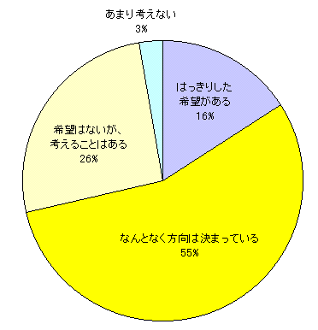
３年生

また次ページの図は、学年ごとの比較が分かりやすいよう３学年分を１つのグラフにまとめたものです。これを見ますと、「はっきりした希望がある」と「だいたいの方向は決まっている」の２つの回答を合わせた割合が、２年生で若干減少し、３年生ではやはり最も高くなっています。就職活動などを間近に控えた学年としての自覚が現れているといえるのではないでしょうか。
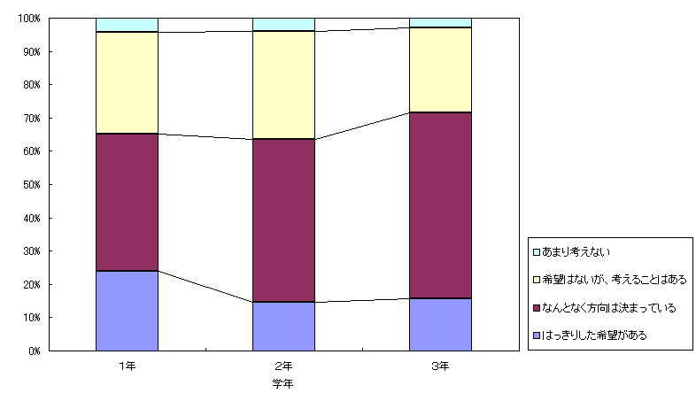
Ｑ３：卒業後の希望は何か
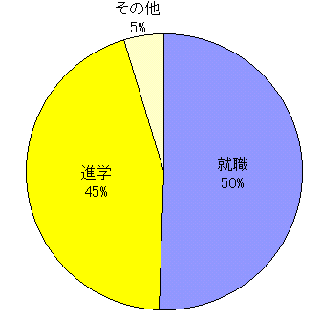
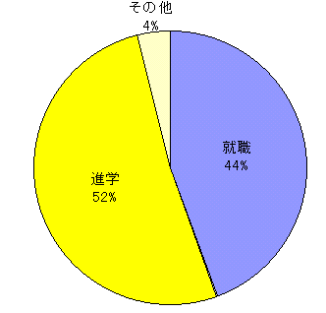
Ｑ２で「はっきりした希望がある」または「だいたいの方向は決まっている」と答えた人の
１年生
２年生
具体的な希望を尋ねる質問です。Ｑ２でそれ以外の回答をした人はこの質問には答えていない
ため、学年によって回答数にばらつきがありますが、かなり興味深い結果が得られました。
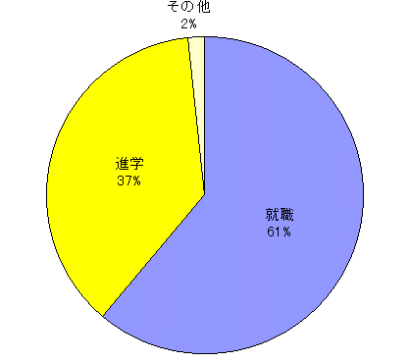
３年生

卒業後、大学院等への進学を希望している人が全学年共通してたいへん多いことが分かります。学年ごとの比較が分かりやすいように、次ページのグラフを見てください。
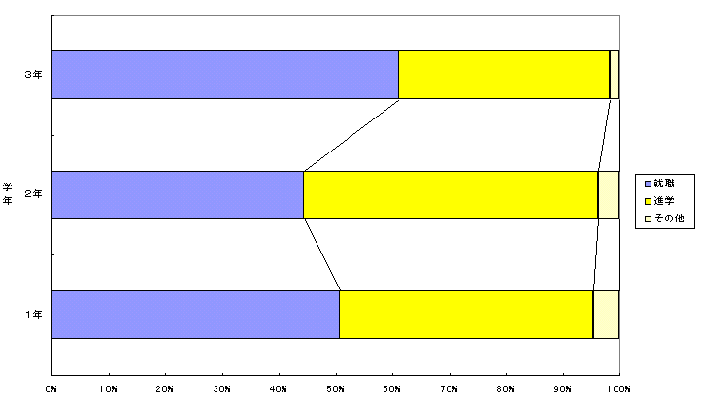
進学希望者は２年生で最も多く、３年生では就職希望者が15％以上も増えています。これは、心理学をある程度深く学んだ２年生で、心理学への関心が入学時よりも高まる結果、進学を希望する学生が増えるためと考えられます。一方３年生での就職希望者の増加は、就職活動を間近に控えてより視野を広げ、進学の厳しさや心理職の現実を知った結果、進学から就職へと方向転換する学生がいることを示しています。

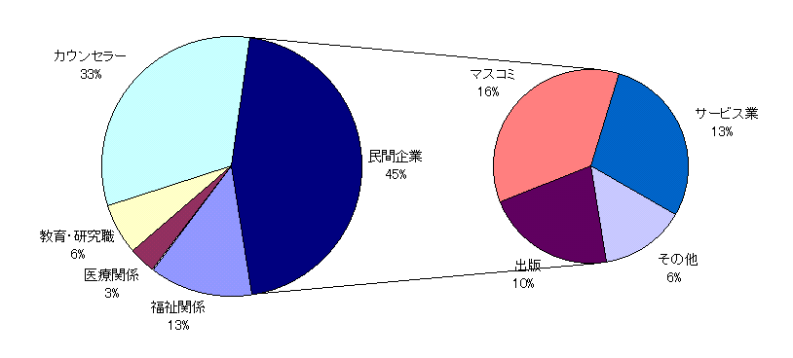
また、以下のグラフは、就職希望者の細かな内訳をグラフに表したものです。
１年生

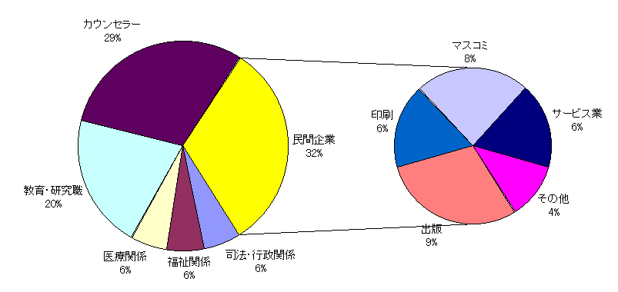
２年生

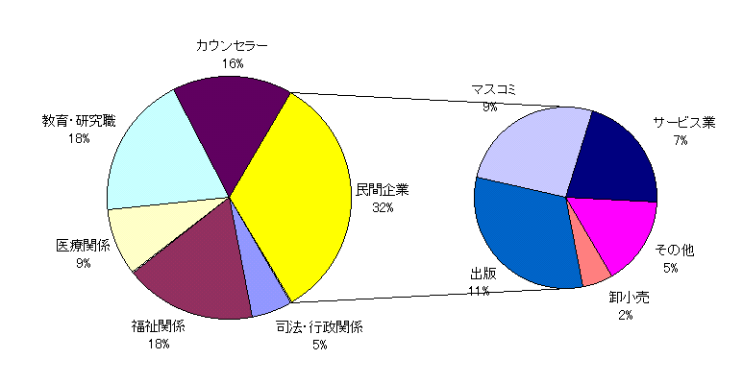
３年生

これを見ると、学年があがるにつれてカウンセラー希望の人が減少していることがまず目立ちます。１年生で民間企業と回答した人の割合が多いのは、就職＝民間企業というイメージが強いからなのではないかと推測できるでしょう。また、２・３年生では、教育・研究職と答えた人の割合が比較的高く、心理学をカウンセラーや臨床心理士以外のところで活かせる職業を考え始めていることの現れだと見てとることができます。民間企業の細かな内訳を見ますと、マスコミや出版関係に関心を寄せている人が多いことが分かります。

Ｑ４：将来考えている進路を希望する理由は何か
Ｑ３での回答の理由を尋ねる質問です。卒業後の進路については、やはり学年ごとにかなり回答が分かれたため、その理由を尋ねるこの質問でも、学年ごとに回答数と回答内容は大きく異なる結果となりました。
１年生
入学してまだ間もないころに実施したアンケートということもあり、ほとんどの人がＱ２で③か④を選択していました。しかし、そのような中で①か②に○を付けた人の大多数は、大学院進学を目指しており、その中の多くの人がその理由を“臨床心理士の資格取得のため”だと回答していました。

２年生
２年生に特徴的に多かった回答としては、大学院に進学するか、それとも卒業後すぐに仕事に就くかで迷っているというものでした。その理由としては、大学院に進学して臨床心理士の資格を取得後カウンセラーとして働きたいという希望をもちながらも、現実問題として自分の学力が足りるのか、心理職ではたして安定して暮らしていけるのか、等の問題について悩んでいるという内容でした。しかし依然として大学院進学希望者は多く、そのほとんどが心理学をより専門的に学びたい、臨床心理士の資格をとりたいという理由を回答していました。
就職を希望している人の中で比較的多かったのは広告関係で、その理由としては、心理学を活かせるから、クリエイティブな仕事だからなどの回答がありました。また、それぞれの興味・関心に合った職種を早くも具体的に考えている人も若干いるようです。

３年生
就職活動も間近に迫ってきた３年生では、入学時には大学院への進学を希望していた人でも方向転換をして就職をするという決断をした人もいたようです。福祉職を含めた公務員を希望する人は、「心理学を活かせる」「安定している」などの理由を答えていました。民間企業への就職を希望している人は、「早く社会に出て働きたい」と答えた人が多くおり、「大学で学んだ心理学を活かして仕事がしたい」という人もいれば、心理学を活かせる仕事にこだわるか否かという点について迷っていると答えた人もいました。
進学を希望している人に多い理由としては、やはり、臨床心理士の資格の取得を目標としているという回答が最も多く、その他、「もっと専門的に学びたい」「研究がしたい」大学４年間では「学び足りない」という理由が挙がっていました。

Ｑ７：将来に活かしたいと思う心理学領域は何か
心理学の主な領域を挙げ、その中から将来に特に活かしたいと思う心理学の領域は何かを、一人２つまで選択してもらった項目です。Ｑ２～４までの回答と連動して、やはりここでも各学年、臨床心理学への関心の高さが目立つ結果となりました。

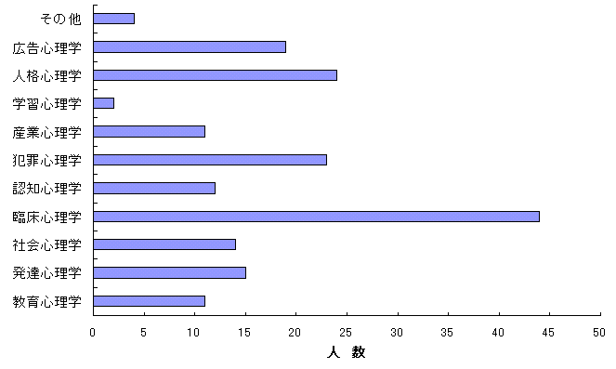
１年生
１年生では圧倒的に臨床心理学の関心が強いことが分かります。心理学科を志望する理由として、やはり臨床心理学への興味・関心があるということが大きいことを示しています。次に多いのは人格心理学で、その後に僅かな差で犯罪心理学があるという順番になりました。青山学院では授業の設置がない犯罪心理学ですが、近年凶悪犯罪が大きく報道されることもあり、犯罪心理学への学生の関心は高いことが分かります。

２年生
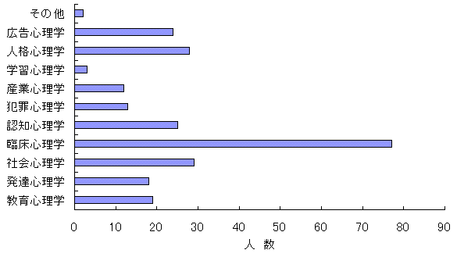

意外なことに、２年生では最も偏りのある結果になりました。多くの人の関心は臨床心理学に集中しており、これ以前の質問において、進学希望者やカウンセラー志望者が多かった傾向が、この質問においても現れています。現２年生には、他学年に比べて臨床心理学への関心が高く、進学を希望する人が多くいるようです。
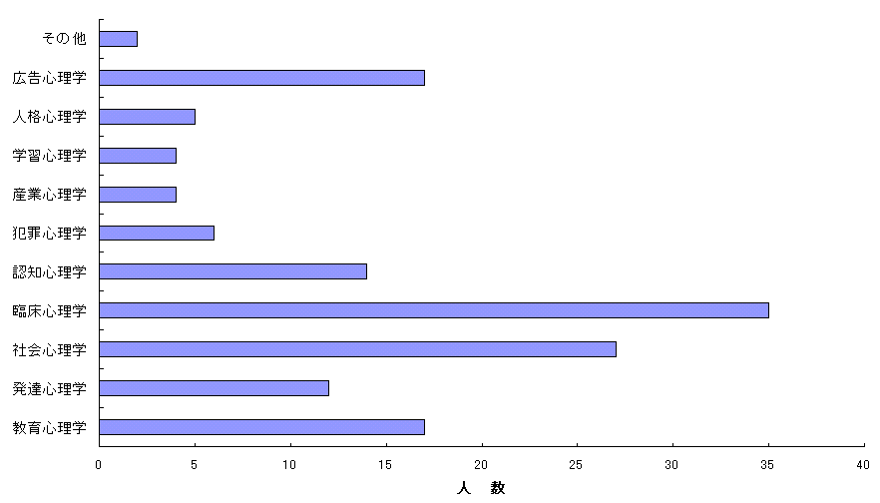
３年生

３年生では、臨床心理学への関心の高さでは他学年と変わりはないものの、社会心理学に対する関心が強まっていることが特徴です。「将来に活かす」という点において、社会心理学がより身近で実際的なものであると考えている人が多いのではないかと考えられます。また、広告心理学や教育心理学への関心も他学年に比べて高く、関心がより分散してきていることから、心理学のより多くの領域を学ぶことによって視野が広がっているということが示されているでしょう。

以上、前期に実施したアンケートの集計結果を大まかですが報告させていただきました。学年によって関心の的や興味の範囲が違うこと、将来についての考え方も変わってくることが、このアンケートを通して示されたという点で、心理学科に在籍する一学生として非常に興味深いものが得られたように思います。
このアンケートは、１年生94名（男子31名・女子63名）、２年生128名（男子36名・女子92名）、３年生70名（男子18名・女子52名）の回答を集計したものです。多くの方のご協力、誠にありがとうございました。また、アンケート実施のために貴重なお時間を下さった担当授業の先生方に感謝いたします。

アンケート作成：中嶋祐子・中村文・福田まゆ子
アンケート実施・集計：中嶋祐子・中村文・福田まゆ子・鷲尾知美
集計結果データ処理：栗川美希・成瀬由理・福田まゆ子

【３Ｂ／丸山ゼミ 福田まゆ子】

